本科生期末试卷十五答案
- 选择题
1．B 2．B 3．B 4 D 5．C
6．C 7．D 8．A 9．C 10．B
- 填空题
1．A．高速缓冲 B．速度 C．多级cache体系
2．A．数据传送 B．算术运算 C．逻辑运算
3．A．时间 B．空间 C．时间+空间
4．A．主设备 B．控制权 C．总线仲裁
5．A．存储密度 B．存储容量 C．平均存取时间
三、解：设最高位为符号位，输入数据为[ x ]_{补} = 01111 [ y ]_{原} = 11101
[ y ]_{补} = 10011
算前求补器输出后： x = 1111 y = 1101
1 1 1 1
× 1 1 0 1
1 1 1 1
0 0 0 0 乘积符号位运算：
1 1 1 1 x₀⊕y₀ = 0⊕1 = 1
+ 1 1 1 1
1 1 0 0 0 0 1 1
算后求补级输出为00111101，加上乘积符号位1，最后得补码乘积值为
10011101 。
利用补码与真值的换算公式，补码二进制数的真值是：
x×y = -1×2⁸ + 1×2⁵ + 1×2⁴ + 1×2³ + 1×2² + 1×2⁰ = -195
十进制数乘法验证： x×y = （+15）×（-13）= -195
四、解：（1）操作码字段为6位，可指定2⁶ = 64种操作，即64条指令。
（2）单字长（32）二地址指令。
（3）一个操作数在源寄存器（共有16个），另一个操作数在存储器中（由变址寄存器内容 + 偏移量 决定），所以是RS型指令。
（4）这种指令结构用于访问存储器。
五、解：写入存贮器时时序信号必须同步。通常，当R/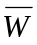线加负脉冲时，地址和数据线的电平必须是稳定的。当R/线一达到逻辑0电平时，数据立即被存贮。因此，当R/线处于低态时，如果数据线改变了数值，那么存贮器将存贮新的数据⑤。同样，当R/处于低态时地址线发生了变化，那么同样的数据将存贮到新的地址（②或③）。正确的写入如下图

图B15.3
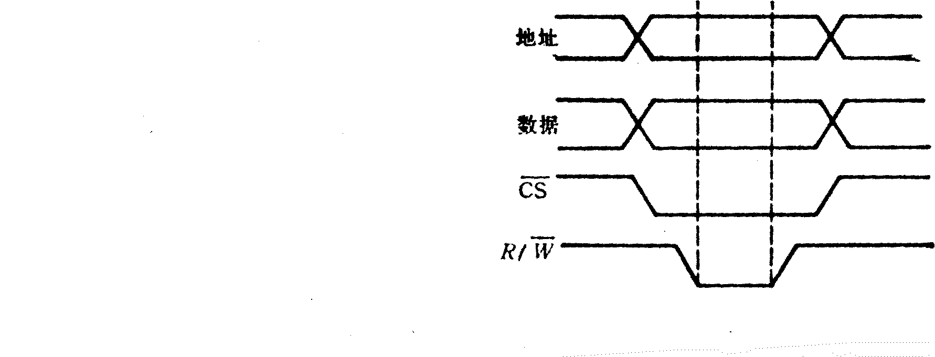
六、解：该中断系统可以实行5重中断，中断优先级的顺序是，优先权1最高，主程序运行于最低优先权（优先权为6）。图B15.2中出现了4重中断。
图B15.2中中断过程如下：
主程序运行到T₁时刻，响应优先权4的中断源的中断请求并进行中断服务；到T₃时刻，优先权4的中断服务还未结束，但又出现了优先权3的中断源的中断请求；暂停优先权4的中断服务，而响应优先权3的中断。到T₄时刻，又被优先权2的中断源所中断，直到T₆时刻，返回优先权3的服务程序，到T₇时刻，又被优先权1的中断源所中断，到T₈时刻，优先权1的中断服务完毕，返回优先权3的服务程序，直到T₁₀优先权3的中断服务结束，返回优先权4的服务程序，优先权4的服务程序到T₁₁结束，最后返回主程序。图中，优先权3的服务程序被中断2次，而优先权5的中断又产生。
七、解：设P₁是有总延迟时间t₁的非流水线处理器，故其最大吞吐量（数据带宽）为1/t₁。又设P_{m}是相当于P₁的m段流水线处理器。其中每一段处理线路具有同样的延迟时间t_{c}，和缓冲寄存器延迟时间t_{r}，故Pm的带宽为
W_{m}=1/（t_{c}+t_{r}）。
如果P_{m}是将P₁划分成延迟相同的若干段形成的，则t₁≈mt_{c}，因此P₁的带宽为
W₁=1/（mt_{c}）。
由此可得出结论：条件mt_{c}>(t_{c}+t_{r})满足时，W_{m}>W₁，即P_{m}比P₁有更强的吞吐能力。
八、解：每道存储容量为：15×512B = 7680B
磁盘转速为：360转 / 分 = 6转 / 秒
访存时间为：1 / 6 ×1000ms ×1/2 = 83.3 ms
写入一道数据需用（平均）：（10 + 40）/ 2 + 83.3 = 108.3ms
写入一道数据需用（最多）：40 + 83.3 = 123.3ms
写入数据所用道数：38040 ÷ 7680 = 5（道）
平均所需时间：108.3ms×5 = 541.5ms
最长时间 ：123.3ms×5 = 616.5ms
九、解：（1）是调频制（FM）；
（2）是改进调频制（MFM）；
（3）是调相制（PE）；
（4）是调频制（FM）；
（5）是不归零制（NRZ）；
（6）是“见1就翻制”（NRZ1）。
十、解：RD=W₁+W₅(LDA+ADD) ；电位控制信号
WE=W₆·STA·T₃ ；脉冲控制信号
LDAR=W₁•T₄+W₄(LDA+STA+ADD)T₄ ；脉冲控制信号
LDDR=W₂•T₄+W₅(LDA+STA+ADD)T₄ ；脉冲控制信号
LDAC=W₆•LDA•T₄+W₆•ADD•T₄ ；脉冲控制信号
LDPC=W₃•T₄ ；脉冲控制信号
(+)=W₆•ADD ；电位控制信号

